Guía algoritmos – Parte Nº2

Nivel 1
- En una tienda realizan descuento de 15% por compras superiores a $10.000. se pide mostrar el monto original de compra, el monto del descuento y el monto final a pagar.

- En la misma tienda anterior, ahora se otorga un descuento también de 5% por compras inferiores o iguales a $10.000.

- Determinar si un número es par o impar.

- En una heladería nos realizan un descuento de x% por compras superiores a $4.500, se pide mostrar el detalle de la compra.

- Determinar el mayor de 2 números.

Nivel 2

- En una tienda realizan descuentos según la siguiente tabla:

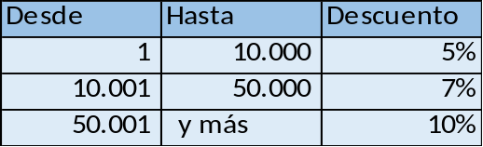

Mostrar del detalle de la compra.

- Determinar el mayor de 3 números

DESARROLLO

1)
Algoritmo ejer1
escribir "ingrese monto de la compra:"
leer monto
descuento=0
si (monto>10000) Entonces
descuento = monto * 0.15
FinSi
monto_final = monto - descuento
escribir "monto original..:", monto
escribir "descuento.......:", descuento
escribir "monto final.....:", monto_final
FinAlgoritmo

2)
Algoritmo ejer2
escribir "ingrese monto de la compra:"
leer monto
descuento=0
si (monto>10000) Entonces
descuento = monto * 0.15
SiNo
descuento = monto * 0.05
FinSi
monto_final = monto - descuento
escribir "monto original..:", monto
escribir "descuento.......:", descuento
escribir "monto final.....:", monto_final
FinAlgoritmo

//3)
Algoritmo sin_titulo
escribir "ingrese un numero:"
leer n
si (n % 2 = 0) Entonces
escribir "el numero es par"
SiNo
escribir "el numero es impar"
FinSi
FinAlgoritmo

